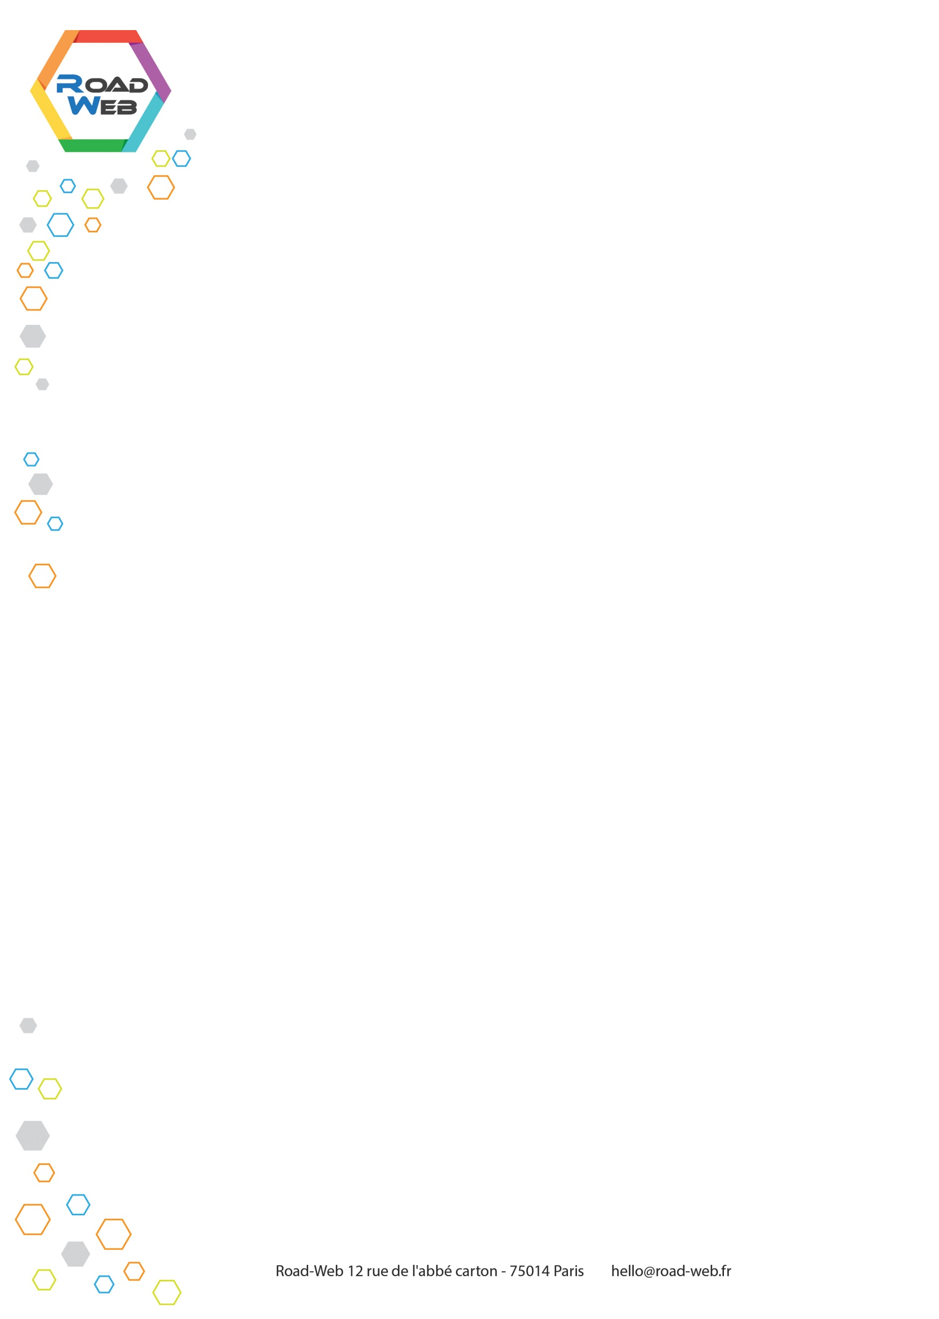**Bulletin d'adhésion**

Je soussigné(e)

Madame  Monsieur

Nom – Prénom NOM-PRENOM ,

demeurant : adresse complète déclare souhaiter devenir membre adhérent de l'association Road Web.

À ce titre, un exemplaire des statuts et du règlement intérieur m'ont été remis. J'ai pris bonne note des obligations qui incombent aux membres et m'engage à les respecter.

Par la présente, je m’engage à respecter les conditions de participation à la plate-forme road-web comme décrit dans l’article 11 du règlement intérieur. De plus j’accepte les conditions suivantes :

* L’utilisation du nom road-web et ses dérivés (roadweb, road web) doit permettre une identification de la plate-forme et/ou de l’association via un lien ou une adresse visible ;
* La création d’éléments design pour le site road-web.fr participant de façon majeur à l’identité visuelle reste la propriété de road-web.fr ;
* L’utilisation des éléments constituants l’identité visuelle doit être approuvée par au moins 2 membres du bureau par écrit ;
* La création d’éléments de développement (front-end et back-end) reste la propriété de road-web.fr.
* L’utilisation d’éléments de développement (front-end et back-end) est possible sous licence libre de droits. Tout ou partie peut donc être réutilisé, modifié, adapté ou amélioré sans condition dans un autre projet exception faite de la création d’une plate-forme conccurente.

Je règle ma cotisation due pour l’année en cours :

Par virement Paypal. *(Envoyer le formulaire par mail à plateulere@gmail.com)*

Par carte bancaire via Paypal. *(Envoyer le formulaire par mail à plateulere@gmail.com)*

Par chèque libellé à l’ordre de Road Web.

En cas de paiement par chèque, merci d’imprimer le présent document dûment complété et de le joindre au règlement. Envoyer le tout à l’adresse suivante :

Mme KNECHT Marine – Association Road Web – 11 rue de l’Espèrance – 69003 LYON.

Date JJ/MM/AAAA

Signature Nom Prénom